鄂州市文化和旅游局2023年度单位决算
目 录
第一部分 鄂州市文化和旅游局概况……………………3
一、部门主要职责……………………………………………3
二、机构设置情况……………………………………………5
第二部分 鄂州市文化和旅游局2023年度部门决算表…6
一、收入支出决算总表……………………………………6
二、收入决算表……………………………………………7
三、支出决算表……………………………………………7
四、财政拨款收入支出决算总表…………………………8
五、一般公共预算财政拨款支出决算表…………………9
六、一般公共预算财政拨款基本支出决算明细表………9
七、政府性基金预算财政拨款收入支出决算表…………10
八、国有资本经营预算财政拨款支出决算表……………10
九、财政拨款“三公”经费支出决算表…………………10
第三部分 鄂州市文化和旅游局2023年度部门决算情况说明………………………………………………………………11
一、收入支出决算总体情况说明…………………………11
二、收入决算情况说明……………………………………11
三、支出决算情况说明……………………………………12
四、财政拨款收入支出决算总体情况说明………………13
五、一般公共预算财政拨款支出决算情况说明…………13
六、一般公共预算财政拨款基本支出决算情况说明……15
七、政府性基金预算财政拨款收入支出决算情况说明…15
八、国有资本经营预算财政拨款支出决算情况说明……16
九、财政拨款“三公”经费支出决算情况说明…………16
十、机关运行经费支出说明………………………………17
十一、政府采购支出说明…………………………………17
十二、国有资产占用情况说明……………………………18
十三、预算绩效情况说明…………………………………18
十四、专项支出、转移支付支出情况说明………………21
第四部分 其他需要说明的情况…………………………21
第五部分 名词解释………………………………………21
第六部分 附件……………………………………………25

第一部分 鄂州市文化和旅游局概况
一、部门主要职责
1.贯彻落实党的文化工作方针政策，研究拟订文化和旅游、体育、广播电视政策措施，起草历史文化保护地方性法规、市政府规章草案。
2.统筹全市文化事业和文化产业相关领域及旅游业发展，拟订文化和旅游、体育、广播电视发展规划并组织实施，推进文化和旅游融合发展，推进文化和旅游体制机制改革。
3.指导、管理全市性重大文化和旅游活动，指导规范全市重点文化和旅游设施建设，组织全市文化和旅游整体形象宣传推广，促进文化产业和旅游产业对外合作和推广，制定旅游市场开发战略并组织实施，指导、推进全域旅游。
4.管理全市文艺事业，指导全市艺术创作生产，扶持体现社会主义核心价值观、具有导向性代表性示范性的文艺作品，推动各门类艺术、各艺术品种发展。
5.负责全市公共文化事业发展，推进公共文化服务体系和旅游公共服务建设，深入实施文化和旅游惠民工程，统筹推进公共文化服务标准化、均等化。
6.指导、推进全市文化和旅游科技创新发展，推进文化和旅游行业信息化、标准化建设。
7.负责全市非物质文化遗产保护，拟订非物质文化遗产保护规划，推动非物质文化遗产的保护、传承、普及、弘扬和振兴。
8.指导、管理全市文物和博物馆事业，负责全市文物保护、抢救、发掘、研究和展示利用等工作。承担文物有关审核、审批、监管及相关资质管理。指导、协调重大文物保护和考古项目的组织实施。管理指导博物馆间的交流与协作。负责全市文物科技保护和科研工作，推动完善文物和博物馆公共服务体系与信息化建设。
9.统筹规划全市文化产业和旅游产业，组织实施全市文化和旅游资源普查、挖掘、保护和利用工作，促进文化产业和旅游产业发展。
10.指导全市文化和旅游市场发展，对文化和旅游市场经营进行行业监管，牵头全行业安全生产工作。推进全市文化和旅游行业信用体系建设，依法规范文化和旅游市场。
11.统筹规划全市群众体育发展，负责推进全民健身计划的实施，监督实施国家体育锻炼标准，推动全市国民体质监测和社会体育指导工作队伍制度建设，指导公共体育设施的建设，负责对公共体育设施的监督管理。负责全市体育彩票销售的监督管理。
12.统筹规划全市竞技体育发展，研究体育运动项目的设置，指导协调体育训练和体育竞赛，指导和推进青少年体育工作。负责全市举办、承办的国际国内重大比赛的指导、组织和协调，指导参加省级以上综合性运动会的组织管理及统筹安排，指导、协调、监督全市性的体育竞赛工作。负责组织协调、监督全市体育运动中的反兴奋剂工作。
13.负责全市广播电视行业监管。组织、指导和管理全市广播电视宣传及广播电视文艺作品的创作与生产，把握正确的创作导向和舆论导向。组织实施广播电视公共服务重大公益工程，指导、监督广播电视重点基础设施建设。负责对全市广播电视机构进行业务指导和行业监管，会同有关部门对网络视听节目服务机构进行管理。监管全市广播电视节目、信息网络视听节目和公共视听载体播放的视听节目，审查其内容和质量。负责全市广播电视节目传输覆盖、监测和安全播出监管。指导、推进应急广播体系建设。推进广电网与电信网、互联网三网融合。
14.完成上级交办的其他任务。
二、机构设置情况
从单位构成看，鄂州市文化和旅游局部门决算由实行独立核算的本级决算组成。
纳入鄂州市文化和旅游局2023年度部门决算编制范围的预算单位包括：
1.鄂州市文化和旅游局（本级）
内设机构共有14个，分别是办公室、政策法规科、人事教育科、财务与统计科、艺术科、公共服务科、文物科、产业发展科、行业管理科、宣传推广科、体育科、广电科、机关党委、离退休干部科。

第二部分 2023年度部门决算表
一、收入支出决算总表

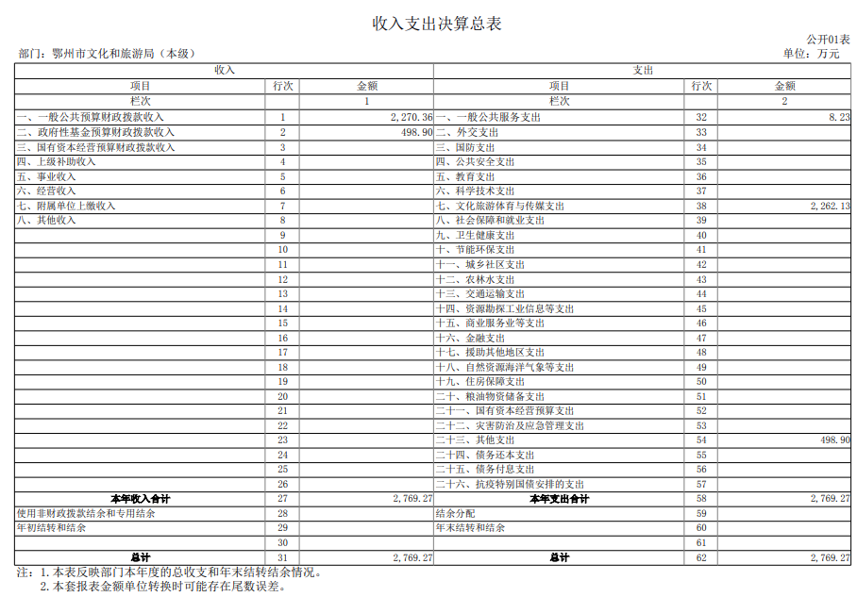

- 收入决算表
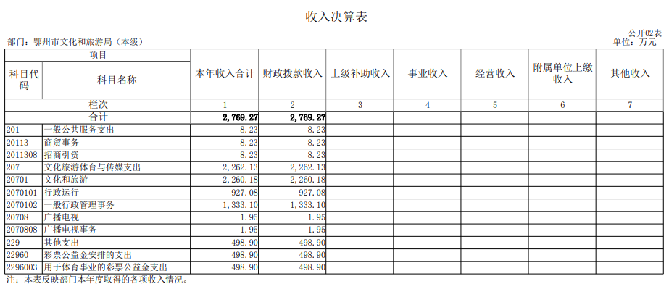

- 支出决算表
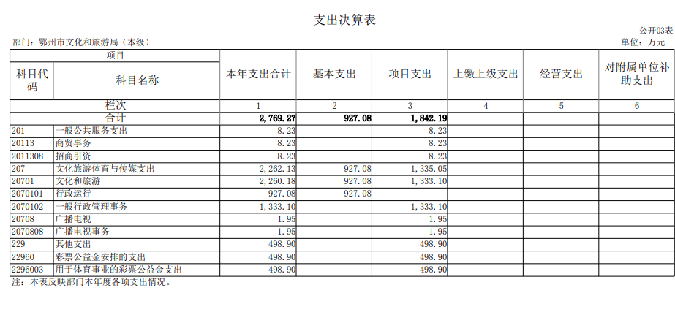

- 财政拨款收入支出决算总表

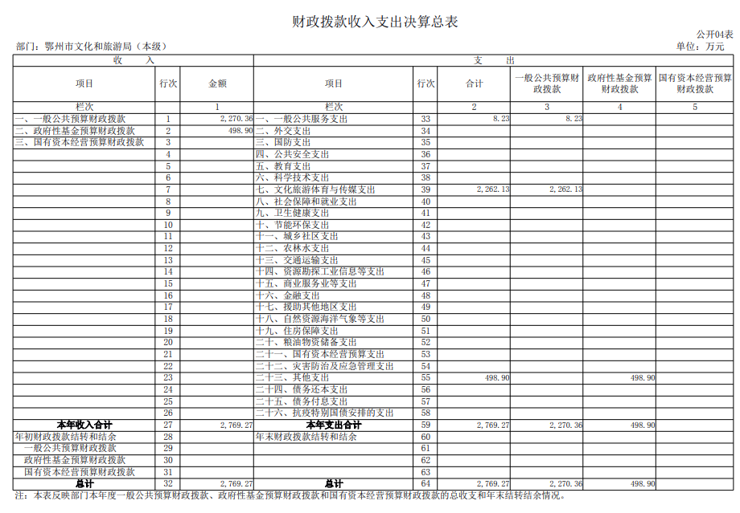

- 一般公共预算财政拨款支出决算表
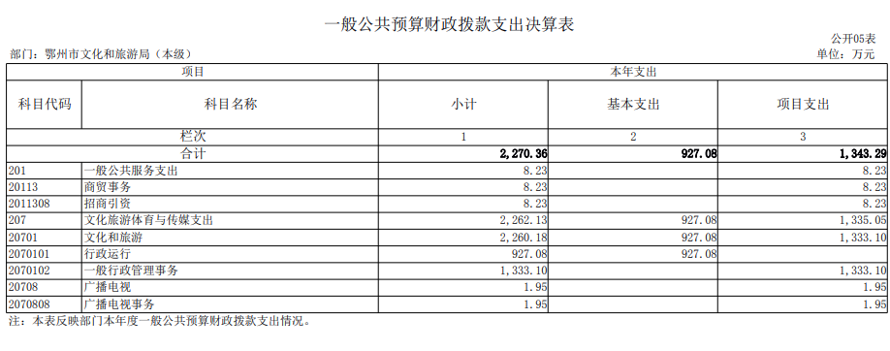
- 一般公共预算财政拨款基本支出决算明细表
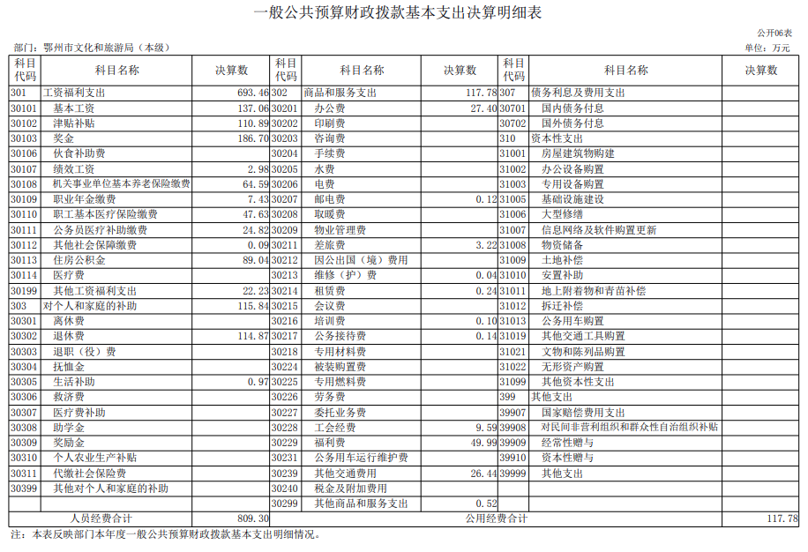
- 政府性基金预算财政拨款收入支出决算表
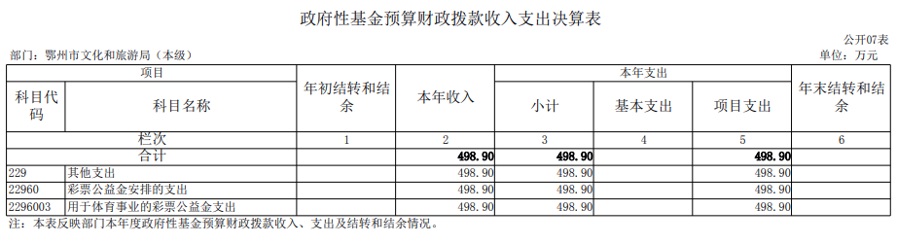
- 国有资本经营预算财政拨款支出决算表
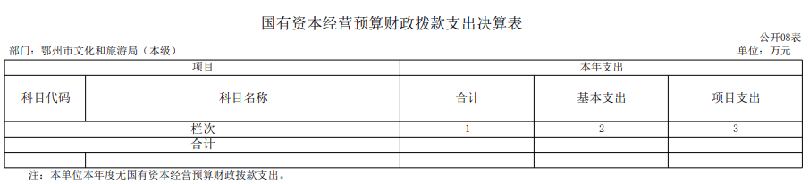
九、财政拨款“三公”经费支出决算表
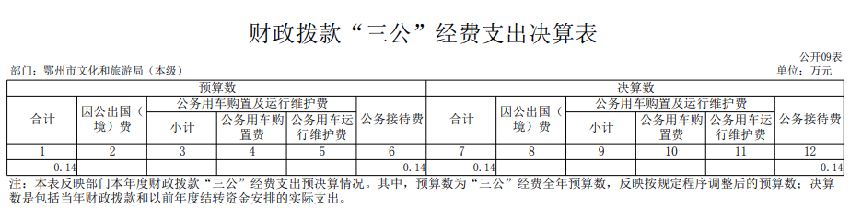

第三部分 2023年度部门决算情况说明
一、收入支出决算总体情况说明
2023年度收、支总计均为2769.27万元。与2022年度相比，收、支总计各减少524.75万元，下降15.93 %，主要原因是：上年度有用年初结转和结余。
图1：收、支决算总计变动情况
二、收入决算情况说明
2023年度收入合计2769.27万元，与2022年度相比，收入合计增加319.94万元，增长13.06%。其中：财政拨款收入2769.27万元，占本年收入100%；上级补助收入0万元，占本年收入0%；事业收入0万元，占本年收入0%；经营收入0万元，占本年收入0%；附属单位上缴收入0万元，占本年收入0%；其他收入0万元，占本年收入0%。
图2：收入决算结构
三、支出决算情况说明
2023年度支出合计2769.27万元，与2022年度相比，支出合计减少524.75万元，下降15.93%。其中：基本支出927.08万元，占本年支出33.48%；项目支出1842.19万元，占本年支出66.52%；上缴上级支出0万元，占本年支出0%；经营支出 万元，占本年支出0%；对附属单位补助支出0万元，占本年支出0 %。
图3：支出决算结构
四、财政拨款收入支出决算总体情况说明
2023年度财政拨款收、支总计均为2769.27万元。与2022年度相比，财政拨款收、支总计各减少524.75万元，下降15.93%。主要原因是：上年度有用年初结转和结余。
2023年度财政拨款收入中，一般公共预算财政拨款收入2270.36万元，比2022年度决算数增加47.61万元。政府性基金预算财政拨款收入498.90万元，比2022年度决算数增加272.32万元。增加主要原因是：上年度主要用上年结转和结余。国有资本经营预算财政拨款收入0万元，比2022年度决算数增加0万元。
图4：财政拨款收、支决算总计变动情况
五、一般公共预算财政拨款支出决算情况说明
（一）一般公共预算财政拨款支出决算总体情况。
2023年度一般公共预算财政拨款支出2270.36万元，占本年支出合计的81.98 %。与2022年度相比，一般公共预算财政拨款支出增加12.61万元，增长0.56%。
（二）一般公共预算财政拨款支出决算结构情况。
2023年度一般公共预算财政拨款支出2270.36万元，主要用于以下方面：
1.一般公共服务支出（类）支出8.23万元，占0.36%。主要是用于招商引资。
2.文化旅游体育与传媒支出（类）支出2262.13万元，占99.64%。主要是用于行政运行、一般行政管理事务、广播电视事务。
（三）一般公共预算财政拨款支出决算具体情况。
2023年度一般公共预算财政拨款支出年初预算为2228万元，支出决算为2270.36万元，完成年初预算的101.9%。其中：
1.一般公共服务支出(类)商贸事务（款）招商引资（项）：年初预算为0万元，支出决算为8.23万元，支出决算数大于年初预算数的主要原因：全市招商工作经费，统一安排。
2.文化旅游体育与传媒支出（类）文化和旅游（款）行政运行（项）：年初预算为1000万元，支出决算为927.08万元，完成年初预算的92.71%，支出决算数小于年初预算数的主要原因是：在职人员转退休导致人员支出减少。
3.文化旅游体育与传媒支出（类）文化和旅游（款）一般行政管理事务（项）：年初预算为1228万元，支出决算为1333.1万元，完成年初预算的108.56%，支出决算数大于年初预算数的主要原因是：增加了长江国家文化公园鄂州区域建设保护规划编制及鄂州历史文化研究采购服务项目、第二届中国（武汉）文化旅游博览会项目及市产业招商专班工作经费。
4.文化旅游体育与传媒支出（类）广播电视（款）广播电视事务（项）：年初预算为0万元，支出决算为1.95万元，支出决算数大于年初预算数的主要原是：该项目为省级公共文化服务体系建设补助，用于支付卫星锅专项整治资料费、培训费、活动费，专题节目费用及广告费。
六、一般公共预算财政拨款基本支出决算情况说明
2023年度一般公共预算财政拨款基本支出927.08万元，其中：
人员经费809.3万元，主要包括：基本工资、津贴补贴、奖金、绩效工资、机关事业单位基本养老保险缴费、职业年金缴费、职工基本医疗保险缴费、公务员医疗补助缴费、其他社会保障缴费、住房公积金、其他工资福利支出、退休费、生活补助。
公用经费117.78万元，主要包括：办公费、邮电费、差旅费、维修(护)费、租赁费、培训费、公务接待费、工会经费、福利费、其他交通费用、其他商品和服务支出。
七、政府性基金预算财政拨款收入支出决算情况说明
2023年度政府性基金预算财政拨款年初结转和结余 万元，本年收入498.9万元，本年支出498.9万元，年末结转和结余0万元。具体支出情况为：
(一)其他支出(类)。支出决算为498.9万元，主要用于体育事业的彩票公益金支出方面支出。
八、国有资本经营预算财政拨款支出决算情况说明
本单位当年无国有资本经营预算财政拨款支出
九、财政拨款“三公”经费支出决算情况说明
（一）“三公”经费财政拨款支出决算总体情况说明。
2023年度“三公”经费财政拨款支出全年预算为0.14万元，支出决算为0.14万元，完成全年预算的100%。较上年增减少0.94万元，下降87.04%。决算数等于全年预算数。决算数较上年减少的主要原因：按照过紧日子要求，缩减开支。
（二）“三公”经费财政拨款支出决算具体情况说明。
1.因公出国(境)费全年预算为0万元，支出决算为0万元，完成全年预算的0%。决算数较上年增加0万元，本单位无因公出国预算和决算。
全年支出涉及出国（境）团组0个，累计0人次，本单位无因公出国情况。
2.公务用车购置及运行费全年预算为0万元，支出决算为 万元，完成全年预算的0%；决算数较上年增加0万元，增长0%。本单位公务用车由机关事务服务中心统一管理，无公务用车费用。其中：
(1)公务用车购置费支出0万元。本年度购置(更新)公务用车0辆。
(2)公务用车运行费支出0万元。截至2023年12月31日，开支财政拨款的公务用车保有量为0辆。
3.公务接待费全年预算为0.14万元，支出决算为0.14万元，完成全年预算的100%，决算数较上年减少0.94万元，下降87.04%。决算数等于全年预算数。决算数较上年减少的主要原因：按照过紧日子要求，缩减开支，减少公务接待支出。其中：
外宾接待支出0万元。2023年共接待来访团组0个， 人次（不包括陪同人员）。
国内公务接待支出0.14万元，主要为接待相关部门调研、检查工作等。2023年共接待国内来访团组3个，13人次（不包括陪同人员）。
十、机关运行经费支出说明
鄂州市文化和旅游局 2023年度机关运行经费支出117.78 万元，比年初预算数119.71减少1.93万元，降低1.61%。主要原因是：落实过紧日子要求压减水电费支出等。
十一、政府采购支出说明
本部门 2023年度政府采购支出总额 731.70 万元，其中：政府采购货物支出301.41万元、政府采购工程支出184.5万元、政府采购服务支出245.79万元。授予中小企业合同金额725.28万元，占政府采购支出总额的99.12%，其中：授予小微企业合同金额725.28万元，占授予中小企业合同金额的100%；货物采购授予中小企业合同金额占货物支出金额的41.19%，工程采购授予中小企业合同金额占工程支出金额的25.22%，服务采购授予中小企业合同金额占服务支出金额的33.59%。
十二、国有资产占用情况说明
1.单位房屋情况：2023年搬至公积金大楼借用五、六两层。
2.车辆情况：本单位无公务用车，统一由公车平台调配。
截至2023年 12月31日，部门共有车辆2 辆，其中，主要领导干部用车1辆、其他用车1 辆，其他用车主要是用于领导调研出差用；单位价值 100万元以上设备（不含车辆）0 台（套）。
十三、预算绩效情况说明
(一)预算绩效管理工作开展情况。
根据预算绩效管理要求，本部门组织对2023年度一般公共预算项目支出全面开展绩效自评，共涉及项目10个，资金1516.06万元，占一般公共预算项目支出总额的82.29％。从评价情况来看，项目立项比较规范，绩效目标明确，预算编制合理，总体完成情况良好，在资金管理上遵循全面性、重要性、制衡性、适应性和有效性的原则，让各项支出合法 合规，保证了文化体育与传媒的安全、稳定、可靠运行，基本达到预期绩效目标。
组织开展单位整体支出绩效评价，从评价情况来看，单位整体绩效目标基本完成，部分项目由于不可抗力导致无法开展，2024年将按照2023年执行情况优化绩效指标设置。
（二）部门决算中项目绩效自评结果。
本部门今年在部门决算中反映所有项目绩效自评结果（涉密项目除外）。
公共服务建设与保障经费项目绩效自评综述：项目全年预算数为145万元，执行数为145万元，完成预算100％。主要产出和效益：为全市各乡镇、社区、村组免费推送演出服务。
行业监管及安全市场管理工作经费项目绩效自评综述：项目全年预算25万元，执行数为18.58万元，完成预算74.32％。主要产出和效益：安全工作培训、参加导游大赛活动、应急演练、乡村导游、讲解员、乡村民宿管家培训、维护文化和旅游市场安全生产、文化和旅游市场安全稳定。
全市广播电视产业发展项目绩效自评综述：项目全年预算25万元，执行数为20.99万元，完成预算83.96％。主要产出和效益：完成监测监管人员的业务培训工作、完成监测监管系统的运行维护、广播电视广告和播出机构监听监看工作、电路传输可用度、监测监管系统维修及时响应、问题整改落实。
第五届艺术剧目创排费用项目绩效自评综述：项目全年预算300万元，执行数为300万元，完成预算100％。主要产出和效益：以人民为中心的创作导向作用、培育和践行核心价值观、丰富人民群众精神文化生活。
宣传文化旅游发展专项资金项目绩效自评综述：项目全年预算8万元，执行数为8万元，完成预算100％。主要产出和效益：开展公益演出，组织大型文化活动，参加省、市赛事活动，承办省、市赛事活动，组织公益性培训、提升我市老年人文化事业服务水平、促进全市老年人文化事业快速发展。
吴都生态廊道全民健身区建设工程项目绩效自评综述：项目全年预算200万元，执行数为186.51万元，完成预算93.26％。主要产出和效益：为市民参与体育锻炼提供良好条件、全面推进鄂州体育发展。
全市体育事业和体育产业发展项目绩效自评综述：项目全年预算数为895.7万元，执行数为412.55万元，完成预算47.66%，主要产出和效益：承办、参加省级以上体育赛事活动，举办全国全省性体育品牌赛事活动，举办市级各类赛事活动，购置全民健身器材，增强全民健身场地设施供给，全面推进鄂州体育发展。
产业发展及宣传推广经费项目绩效自评综述：项目全年预算数为280万元，执行数为264.03万元，完成预算94.3%，主要产出和效益：旅游宣传推广活动、参加旅游商品博览会等展会活动、创建4A级景区、编制特色旅游村规划、省级旅游名村、省级全域旅游示范区、丰富人民群众精神文化生活。
市产业招商专班工作经费项目绩效自评综述：项目全年预算数为30万元，执行数为28.23万元，完成预算94.1%，主要产出和效益：文旅产业招商引资、丰富人民群众精神文化生活、通过创建达标，促进美丽乡村建设。
发现的问题及原因：项目资金执行率有待提高，部分项
目未在当年完成。
下一步改进措施：进一步规范预算项目的编制，加强对
项目资金的监督及管理，推进文化和旅游产业发展工作持续健康发展。
（三）绩效评价结果应用情况。
一是对照自评发现的问题，认真整改，通过不断完善现
有政策、调整优化重点支持方向、严格预算绩效管理的全流
程，提升绩效自评工作质量。二是建立绩效自评结果与下年
度预算安排挂钩机制，将绩效自评结果作为申请及分配预算
资金的重要依据，强化绩效评价结果对预算安排的刚性约束，激发预算绩效管理的内生动力。
十四、专项支出、转移支付支出情况说明
本单位无专项支出、转移支付支出。
- 其他需要说明的情况
无。
第五部分 名词解释
(一)一般公共预算财政拨款收入：指市级财政一般公共预算当年拨付的资金。
(二)政府性基金预算财政拨款收入：指市级财政政府性基金预算当年拨付的资金。
(三)国有资本经营预算财政拨款收入：指市级财政国有资本经营预算当年拨付的资金。
(四)上级补助收入：指从事业单位主管部门和上级单位取得的非财政补助收入。
(五)事业收入：指事业单位开展专业业务活动及其辅助活动取得的收入。
(六)经营收入：指事业单位在专业业务活动及其辅助活动之外开展非独立核算经营活动取得的收入。
(七)其他收入：指单位取得的除上述“一般公共预算财政拨款收入”、“政府性基金预算财政拨款收入”、“国有资本经营预算财政拨款收入”、“上级补助收入”、“事业收入”、“经营收入”等收入以外的各项收入。
(八)使用非财政拨款结余：指事业单位使用以前年度积累的非财政拨款结余弥补当年收支差额的金额。
(九)年初结转和结余：指单位以前年度尚未完成、结转到本年仍按原规定用途继续使用的资金，或项目已完成等产生的结余资金。
(十)本部门使用的支出功能分类科目(到项级)
1.一般公共服务支出（类）商贸事务（款）招商引资（项）：反映用于招商引资、优化经济环境等方面的支出。
2.文化旅游体育与传媒支出（类）文化和旅游（款）行政运行（项）：反映行政单位（包括实行公务员管理的事业单位）的基本支出。
3.文化旅游体育与传媒支出（类）文化和旅游（款）一般行政管理事务（项）：反映行政单位（包括实行公务员管理的事业单位）未单独设置项级科目的其他项目支出。
4.文化旅游体育与传媒支出（类）广播电视（款）广播电视事务（项）：反映广播电视台等的支出。
(十一)结余分配：指事业单位按照会计制度规定缴纳的企业所得税、提取的专用结余以及转入非财政拨款结余的金额等。
(十二)年末结转和结余：指单位按有关规定结转到下年或以后年度继续使用的资金，或项目已完成等产生的结余资金。
(十三)基本支出：指为保障机构正常运转、完成日常工作任务而发生的人员支出和公用支出。
(十四)项目支出：指在基本支出之外为完成特定行政任务或事业发展目标所发生的支出。
(十五)经营支出：指事业单位在专业活动及辅助活动之外开展非独立核算经营活动发生的支出。
(十六)“三公”经费：纳入市级财政预决算管理的“三公”经费，是指市直部门用财政拨款安排的因公出国(境)费、公务用车购置及运行费和公务接待费。其中，因公出国(境)费反映单位公务出国(境)的国际旅费、国外城市间交通费、住宿费、伙食费、培训费、公杂费等支出；公务用车购置及运行费反映单位公务用车购置支出(含车辆购置税、牌照费)及燃料费、维修费、过桥过路费、保险费、安全奖励费用等支出；公务接待费反映单位按规定开支的各类公务接待(含外宾接待)费用。
(十七)机关运行经费：指为保障行政单位（包括参照公务员法管理的事业单位）运行用于购买货物和服务的各项资金，包括办公费、印刷费、邮电费、差旅费、会议费、福利费、日常维修费、专用材料及一般设备购置费、办公用房水电费、办公用房取暖费、办公用房物业管理费、公务用车运行维护费以及其他费用。
(十八)其他专用名词。

第六部分 附件
一、2023年度鄂州市文化和旅游局整体绩效评价报告
（一）单位整体绩效目标完成情况
1.执行率情况。
2023 年单位预算资金4505.7万元，实际执行 2769.27万元，执行率为 61.46%。其中：基本支出927.08万元，项目支出1842.19万元。
- 当年重点工作：
项目名称：产业发展及宣传推广经费。
项目建设内容：一、长江经济带十大战略：1.推进全市特色旅游村、创建省级旅游名镇、旅游名村、工业旅游示范基地打造。2.推进景区提质升级，创建3个农文旅融合A级景区。3.推进夜游集聚消费区，打造包装。4.编制乡村旅游发展划。二、参加第二届中国（武汉）文化旅游博览会：组织参加旅博览会、展台展位策划、设计、布展、策展、差旅、食宿、印制旅游商品活动资料、制作旅游商品和参展场租等相关费用。三、2023年旅游宣传促销：1.根据宣传工作需要，编印一批系列旅游宣传资料，拍摄、制作旅游产品宣传片(图片)、旅游微电影、专题片，宣传鄂州。2.参加大型国内旅游博览会、交易会等展会活动。3.全方位、立体式宣传推介鄂州“千年吴都 空港鄂州”城市形象。4.组织重要时间节点的市场宣传和促销活动，吸引更多游客来鄂州旅游。5.与大型组团社开展合作，组织文旅企业赴周边重点城市宣传推介。6.对组织外地游客来鄂州并取得一定成效(数量)的旅行社进行奖励，鼓励旅行社招徕游客。7.加强与周边热门景区对接，招徕游客。8.完善微信平台，方便游客。9.对重要节庆活动进行宣传奖补。10.推介我市乡村旅游，积极参与中国旅游日、荆楚乡村文化旅游节等活动。
2023年度项目绩效总目标是：打造特色旅游村、旅游名镇、旅游名村、工业旅游示范基地等，推进景区提质升级，促进鄂州旅游产业发展，宣传推介鄂州文旅资源，提高我市知名度，增强城市辐射力、凝聚力、吸引力，全方位展示鄂州文旅新形象。
成本指标：控制在预算范围内。
产出指标：评定A级景区3个，引进大型文旅项目—“吴都·乔街”，参加旅游商品博览会等展会活动1次，旅游宣传推广活动项目数3个。
效益指标：丰富人民群众精神文化生活，全面、深入、持续推进旅游标准化工作，提升我市旅游行业服务质量，提升城市品位和综合竞争。
满意度指标：游客满意度为95%以上。
3.简要概述年度部门整体绩效目标。
推进文化旅游产业高质量发展；实施全民健身工程，广泛开展全民健身活动，加强青少年体育工作，促进群众体育和竞技体育全面发展。
（二）部门自评工作开展情况
本次绩效自评工作严格按照市财政局通知要求开展，具体工作流程如下：
- 收集信息。按年初设定的绩效目标为核心开展信息收集，以产出、效果等绩效指标完成情况为重点，搜集相关佐证材料。同时，将收集的信息尽可能进行量化处理，为下一步的分析和判断奠定基础。主要包括：为实现绩效目标制定的保障措施的落实情况；相关项目合同的执行情况；项目执行取得的产出情况；项目执行体现的效果情况等。
- 分析信息。对相关项目执行情况、指标设置完成情况分析产生偏差的原因，包括经费到位情况、制度保障、人员保障、硬件条件保障等方面。
- 形成自评结果并按照要求填报表格。对收集的数据进行汇总分析，形成绩效自评报告送领导审阅，并根据审阅意见对报告进行修改，最终提交项目支出绩效自评结果和自评表、部门整体支出绩效自评结果和自评表等材料。
（三）主要成效、存在的突出问题和原因
主要成效：一是对照自评发现的问题，认真整改，通过不断完善现有政策、调整优化重点支持方向、严格预算绩效管理的全流程，提升绩效自评工作质量。二是建立绩效自评结果与下年度预算安排挂钩机制，将绩效自评结果作为申请及分配预算资金的重要依据，强化绩效评价结果对预算安排的刚性约束，激发预算绩效管理的内生动力。
存在的突出问题：1.目标建立尚欠科学，部分指标评价缺乏可操作性，部分目标指标值设立缺乏严谨性，经济社会效益指标、可持续影响力指标量化缺乏依据。2.绩效管理基础薄弱，如原始记录资料不健全，佐证材料不完善，影响绩效管理评价的客观、准确性。
存在以上问题的主要原因：对绩效目标的设置重视不够，对全年工作缺乏具体可行的计划，绩效目标申报不规范，项目指标的设置不科学。
（四）下一步拟改进措施
1.下一步拟改进措施。
一是加强绩效管理工作，强化全过程绩效管理，及时发现并纠正绩效管理过程中存在的问题，按季度通报各单位及科室预算执行情况，提高资金使用效率。二是加强预算编制管理，按照市财政局通知要求规范绩效目标的设置，根据部门主要职责、年度重点工作进一步完善、细化、量化绩效目标，提高年初预算绩效目标制定的可行性、科学性，提升部门整体绩效目标水平。
2.拟与预算安排相结合情况。
将本年绩效目标的完成情况作为下一年度申报预算的基础，结合每年的工作实际实行增量预算，分析预算期业务量水平及有关影响因素的变动情况，对未达到绩效目标的项目及时调整基期项目及数额，减少预算资金安排。

二、2022 年度鄂州市文化和旅游局部门绩效自评表
2023年度公共服务建设与保障经费项目自评表
单位名称：鄂州市文化和旅游局 填报日期：2024年 4月22 日
项目名称 |  | 公共服务建设与保障经费
主管部门 |  | 鄂州市文化和旅游局 |  |  | 项目实施单位 |  | 鄂州市文化和旅游局
项目类别 |  | 1、部门预算项目 R 2、市直专项 £ 3、市对下转移支付项目 □
项目属性 |  | 1、持续性项目 R 2、新增性项目 □
项目类型 |  | 1、常年性项目 R 2、延续性项目 □ 3、一次性项目 □
预算执行情况（万元） |  |  | 预算数（A） | 执行数（B） |  | 执行率（B/A）
 |  | 年度财政资金总额 | 145万元 | 145万元 |  | 100%
年度绩效目标1 | 一级指标 | 二级指标 | 三级指标 |  |  | 年初目标值（A） | 实际完成值（B）
年度绩效目标1 | 产出指标 | 数量指标 | 公益演出场次 |  |  | 120场次 | 146场次
年度绩效目标1 | 产出指标 | 数量指标 | 总演出时间 |  |  | 180小时 | 219小时
年度绩效目标1 | 效益指标 | 社会效益指标 | 演出下乡占全部乡镇比 |  |  | 45% | 100%
年度绩效目标1 | 效益指标 | 社会效益指标 | 乡村观众人数 |  |  | 5.2万人 | 5.6万人
年度绩效目标1 | 满意度指标 | 服务对象满意度指标 | 群众满意度 |  |  | 85% | 100%
偏差大或  目标未完成  原因分析 |  | 无
改进措施及  结果应用方案 |  | 改善基层公共文化服务设施条件，加强基层公共文化服务人才队伍建设，支持加快构建现代公共文化服务体系，促进基层公共文化服务标准化、均等化，保障广大群众进行文化鉴赏、开展文化活动等基本文化权益。
备注：
1.预算执行情况口径：预算数为调整后财政资金总额（包括上年结余结转），执行数为资金使用单位财政资金实际支出数。
2.基于经济性和必要性等因素考虑，满意度指标暂可不作为必评指标。
3.部门预算项目以二级项目填报，市对下专项转移支付项目、具有特定用途和具体使用目标的共同事权类一般性转移支付以一级项目填报。
2023年度行业监管及安全市场管理工作经费项目自评表
单位名称： 鄂州市文化和旅游局 填报日期： 2024年4月22 日
项目名称 |  | 行业监管及安全市场管理工作经费
主管部门 |  | 鄂州市文化和旅游局 |  |  | 项目实施单位 |  | 鄂州市文化和旅游局
项目类别 |  | 1、部门预算项目 R 2、市直专项 □ 3、市对下转移支付项目 □
项目属性 |  | 1、持续性项目 R 2、新增性项目 □
项目类型 |  | 1、常年性项目 R 2、延续性项目 □ 3、一次性项目 □
预算执行情况（万元） |  |  | 预算数（A） | 执行数（B） |  | 执行率（B/A）
 |  | 年度财政资金总额 | 25 | 18.58 |  | 74.32%
年度绩效目标1 | 一级指标 | 二级指标 | 三级指标 |  |  | 年初目标值（A） | 实际完成值（B）
年度绩效目标1 | 产出指标 | 数量指标 | 安全工作培训次数 |  |  | ≥2 | 2
年度绩效目标1 | 产出指标 | 数量指标 | 参加导游大赛活动次数 |  |  | ≥1 | 1
年度绩效目标1 | 产出指标 | 数量指标 | 应急演练次数 |  |  | 1 | 1
年度绩效目标1 | 产出指标 | 数量指标 | 乡村导游、讲解员、乡村民宿管家培训人次 |  |  | ≥100 | 100
年度绩效目标1 | 效益指标 | 社会效益指标 | 维护文化和旅游市场安全生产 |  |  | 有效促进 | 未发生安全事故
年度绩效目标1 | 效益指标 | 可持续影响指标 | 文化和旅游市场安全稳定 |  |  | 有效促进 | 市场安全稳定
偏差大或
目标未完成
原因分析
改进措施及  结果应用方案 |  | 改进措施:优化绩效目标设置，提高绩效目标匹配度和执行率。
备注：1.预算执行情况口径：预算数为调整后财政资金总额（包括上年结余结转），执行数为资金使用单位财政资金实际支出数。
2.基于经济性和必要性等因素考虑，满意度指标暂可不作为必评指标。
3.部门预算项目以二级项目填报，市对下专项转移支付项目、具有特定用途和具体使用目标的共同事权类一般性转移支付以一级项目填报。
2023年度全市广播电视产业发展项目自评表
单位名称：鄂州市文化和旅游局 填报日期：2024年4月22日
项目名称 |  | 全市广播电视产业发展
主管部门 |  | 鄂州市文化和旅游局 |  |  | 项目实施单位 |  | 鄂州市文化和旅游局
项目类别 |  | 1、部门预算项目 ☑ 2、市直专项 □ 3、市对下转移支付项目 □
项目属性 |  | 1、持续性项目 ☑ 2、新增性项目 □
项目类型 |  | 1、常年性项目 ☑ 2、延续性项目 □ 3、一次性项目 □
预算执行情况（万元） |  |  | 预算数（A） | 执行数（B） |  | 执行率（B/A）
 |  | 年度财政资金总额 | 25 | 20.99 |  | 83.96%
年度绩效目标1 | 一级指标 | 二级指标 | 三级指标 |  |  | 年初目标值（A） | 实际完成值（B）
年度绩效目标1 | 产出指标 | 数量指标 | 电路传输可用度 |  |  | ≥99.95% | 99.95%
年度绩效目标1 | 产出指标 | 数量指标 | 完成监测监管人员的业务培训工作 |  |  | ≥3天 | 3天
年度绩效目标1 | 产出指标 | 数量指标 | 完成监测监管系统的运行维护 |  |  | ≥7次 | 7次
年度绩效目标1 | 产出指标 | 数量指标 | 广播电视广告和播出机构监听监看工作 |  |  | ≥3000小时 | 3000小时
年度绩效目标1 | 产出指标 | 时效指标 | 监测监管系统维修响应时间 |  |  | ≤30分钟 | 30分钟
年度绩效目标1 | 效益指标 | 可持续影响指标 | 问题整改落实率 |  |  | ≥90% | 90%
年度绩效目标1 | 满意度指标 | 服务对象  满意度指标 | 监管系统工作人员满意度 |  |  | ≥95% | 95%
偏差大或  目标未完成  原因分析 |  | 部分运行维护费(劳务费)未在2023年预算项目支出
改进措施及  结果应用方案 |  | 1.2024年1季度及时拨付2023年运行维护费用  2.按照相关要求，提高平台运行效率，与第三方签订运维合同
备注：1.预算执行情况口径：预算数为调整后财政资金总额（包括上年结余结转），执行数为资金使用单位财政资金实际支出数。
2.基于经济性和必要性等因素考虑，满意度指标暂可不作为必评指标。
3.部门预算项目以二级项目填报，市对下专项转移支付项目、具有特定用途和具体使用目标的共同事权类一般性转移支付以一级项目填报。
2023年度第五届艺术剧目创排项目自评表
单位名称： 鄂州市文化和旅游局 填报日期：2024年4月22日
项目名称 |  | 第五届艺术剧目创排费用
主管部门 |  | 鄂州市文化旅游局 |  |  | 项目实施单位 |  | 鄂州市文化和旅游局
项目类别 |  | 1、部门预算项目 ☑ 2、市直专项 □ 3、市对下转移支付项目 □
项目属性 |  | 1、持续性项目 □ 2、新增性项目 ☑
项目类型 |  | 1、常年性项目 □ 2、延续性项目 □ 3、一次性项目 ☑
预算执行情况（万元） |  |  | 预算数（A） | 执行数（B） |  | 执行率（B/A）
 |  | 年度财政资金总额 | 300 | 300 |  | 100%
年度绩效目标1 | 一级指标 | 二级指标 | 三级指标 |  |  | 年初目标值（A） | 实际完成值（B）
年度绩效目标1 | 产出指标 | 数量指标 | 创作剧目数量 |  |  | 1 | 1
年度绩效目标1 | 产出指标 | 时效指标 | 剧目创作计划按时完成率 |  |  | ≥80% | 100%
年度绩效目标1 | 产出指标 | 成本指标 | 经费投入成本 |  |  | ≤500万元 | 300万元
年度绩效目标1 | 产出指标 | 质量指标 | 专家验收合格率 |  |  | ≥80% | 90%
年度绩效目标1 | 效益指标 | 社会效益指标 | 以人民为中心的创作导向作用 |  |  | 较显著 | 显著
年度绩效目标1 | 效益指标 | 社会效益指标 | 培育和践行核心价值观 |  |  | 较显著 | 显著
年度绩效目标1 | 效益指标 | 社会效益指标 | 丰富人民群众精神文化生活 |  |  | 较显著 | 显著
年度绩效目标1 | 满意度指标 | 服务对象满意度指标 | 观众满意度 |  |  | ≥85% | 90%
年度绩效目标1 | 满意度指标 | 服务对象满意度指标 | 行业专家满意度 |  |  | ≥80% | 90%
偏差大或
目标未完成
原因分析
改进措施及
结果应用方案
备注：1.预算执行情况口径：预算数为调整后财政资金总额（包括上年结余结转），执行数为资金使用单位财政资金实际支出数。2.基于经济性和必要性等因素考虑，满意度指标暂可不作为必评指标。
3.部门预算项目以二级项目填报，市对下专项转移支付项目、具有特定用途和具体使用目标的共同事权类一般性转移支付以一级项目填报。

2023年度宣传文化旅游发展项目自评表
单位名称：鄂州市文化和旅游局 填报日期：2024年4月22日
项目名称 |  | 宣传文化旅游发展专项资金
主管部门 |  | 鄂州市文化和旅游局 |  |  | 项目实施单位 |  | 鄂州市文化和旅游局
项目类别 |  | 1、部门预算项目 ☑ 2、市直专项 □ 3、市对下转移支付项目 □
项目属性 |  | 1、持续性项目 ☑ 2、新增性项目 □
项目类型 |  | 1、常年性项目 ☑ 2、延续性项目 □ 3、一次性项目 □
预算执行情况（万元） |  |  | 预算数（A） | 执行数（B） |  | 执行率（B/A）
 |  | 年度财政资金总额 | 8万元 | 8万元 |  | 100%
年度绩效目标1 | 一级指标 | 二级指标 | 三级指标 |  |  | 年初目标值（A） | 实际完成值（B）
年度绩效目标1 | 产出指标 | 数量指标 | 公益演出 |  |  | ≥10 | 10
年度绩效目标1 | 产出指标 | 数量指标 | 组织大型文化活动 |  |  | ≥3场 | 3
年度绩效目标1 | 产出指标 | 数量指标 | 参加省、市赛事活动 |  |  | ≥5场 | 5
年度绩效目标1 | 产出指标 | 数量指标 | 承办省、市赛事活动 |  |  | ≥1场 | 1
年度绩效目标1 | 产出指标 | 数量指标 | 组织公益性培训 |  |  | ≥2场 | 2
年度绩效目标1 | 产出指标 | 质量指标 | 活动参与率 |  |  | 开展活动中老年人参与率≥95% | ≥95%
年度绩效目标1 | 效益指标 | 社会效益指标 | 提升我市老年人文化事业服务水平 |  |  | 提升我市老年人文化事业服务水平≥95% | ≥95%
年度绩效目标1 | 效益指标 | 可持续影响指标 | 促进全市老年人文化事业快速发展 |  |  | 定性 | 定性
年度绩效目标1 | 满意度指标 | 老年人满意度 | 参加活动老年人满意度 |  |  | ≥95% | ≥95%
偏差大或
目标未完成
原因分析
改进措施及
结果应用方案
备注：
- 预算执行情况口径：预算数为调整后财政资金总额（包括上年结余结转），执行数为资金使用单位财政资金实际支出数。
- 基于经济性和必要性等因素考虑，满意度指标暂可不作为必评指标。
3.部门预算项目以二级项目填报，市对下专项转移支付项目、具有特定用途和具体使用目标的共同事权类一般性转移支付以一级项目填报。

2023年度吴都生态廊道全民健身区建设工程项目自评表
单位名称：鄂州市文化和旅游局 填报日期：2024年4月22日
项目名称 |  | 吴都生态廊道全民健身区建设工程
主管部门 |  | 鄂州市文化和旅游局 |  |  | 项目实施单位 |  | 鄂州市文化和旅游局
项目类别 |  | 1、部门预算项目 ☑ 2、市直专项 □ 3、市对下转移支付项目 □
项目属性 |  | 1、持续性项目 ☑ 2、新增性项目 □
项目类型 |  | 1、常年性项目 □ 2、延续性项目 ☑ 3、一次性项目 □
预算执行情况（万元） |  |  | 预算数（A） | 执行数（B） |  | 执行率（B/A）
 |  | 年度财政资金总额 | 200万元 | 186.51万元 |  | 93.255%
年度绩效目标1 | 一级指标 | 二级指标 | 三级指标 |  |  | 年初目标值（A） | 实际完成值（B）
年度绩效目标1 | 产出指标 | 数量指标 | 5人制足球场 |  |  | 4片 | 4片
年度绩效目标1 | 产出指标 | 数量指标 | 篮球场 |  |  | 6片 | 6片
年度绩效目标1 | 产出指标 | 数量指标 | 网球场 |  |  | 3片 | 3片
年度绩效目标1 | 产出指标 | 数量指标 | 排球场 |  |  | 1片 | 1片
年度绩效目标1 | 效益指标 | 社会效益指标 | 改善体育锻炼条件 |  |  | 为市民参与体育锻炼提供良好条件 | 提高
年度绩效目标1 | 效益指标 | 可持续影响指标 | 促进鄂州体育事业可持续发展 |  |  | 全面推进鄂州体育发展 | 完成情况较好
年度绩效目标1 | 满意度指标 | 服务对象  满意度指标 | 群众满意度 |  |  | 85%以上 | 85%以上
偏差大或  目标未完成  原因分析 |  | 无
改进措施及  结果应用方案 |  | 无
备注：
1.预算执行情况口径：预算数为调整后财政资金总额（包括上年结余结转），执行数为资金使用单位财政资金实际支出数。
2.基于经济性和必要性等因素考虑，满意度指标暂可不作为必评指标。
3.部门预算项目以二级项目填报，市对下专项转移支付项目、具有特定用途和具体使用目标的共同事权类一般性转移支付以一级项目填报。
2023年度全市体育事业和体育产业发展项目自评表
单位名称：鄂州市文化和旅游局 填报日期：2024年4月22日
项目名称 |  | 全市体育事业和体育产业发展
主管部门 |  | 市文化和旅游局 |  |  | 项目实施单位 |  | 市文化和旅游局
项目类别 |  | 1、部门预算项目 ☑ 2、市直专项 □ 3、市对下转移支付项目 □
项目属性 |  | 1、持续性项目 ☑ 2、新增性项目 □
项目类型 |  | 1、常年性项目 ☑ 2、延续性项目 □ 3、一次性项目 □
预算执行情况（万元） |  |  | 预算数（A） | 执行数（B） |  | 执行率（B/A）
 |  | 年度财政资金总额 | 895.7万元 | 412.55 |  | 47.655%
年度绩效目标1 | 一级指标 | 二级指标 | 三级指标 |  |  | 年初目标值（A） | 实际完成值（B）
年度绩效目标1 | 产出指标 | 数量指标 | 承办、参加省级以上体育赛事活动数量 |  |  | ≥10次 | 25次
年度绩效目标1 | 产出指标 | 数量指标 | 举办全国全省性体育品牌赛事活动数量 |  |  | ≥1次 | 5次
年度绩效目标1 | 产出指标 | 数量指标 | 举办市级各类赛事活动数量 |  |  | ≥10次 | 80次
年度绩效目标1 | 产出指标 | 数量指标 | 购置全民健身器材数量 |  |  | ≥150套 | 238套
年度绩效目标1 | 效益指标 | 社会效益指标 | 环境破坏投诉为零 |  |  | 投诉为零 | 投诉为零
年度绩效目标1 | 效益指标 | 社会效益指标 | 增强全民健身场地设施供给 |  |  | 提高 | 提高
年度绩效目标1 | 效益指标 | 经济效益指标 | 全面推进鄂州体育发展 |  |  | 完成情况较好 | 完成情况较好
年度绩效目标1 | 满意度指标 | 服务对象  满意度指标 | 群众满意度 |  |  | 85%以上 | 85%以上
偏差大或  目标未完成  原因分析 |  | 部分项目推进较慢，其中，健身路径配送安装工程在2024年上半年验收，结转资金305万元。
改进措施及  结果应用方案 |  | 科学编制项目支出预算。利用彩票公益金，援建全民健身场地设施、捐赠体育健身器材、资助群众体育组织建设和开展全民健身活动，促进全民健身事业发展。
备注：
1.预算执行情况口径：预算数为调整后财政资金总额（包括上年结余结转），执行数为资金使用单位财政资金实际支出数。
2.基于经济性和必要性等因素考虑，满意度指标暂可不作为必评指标。
3.部门预算项目以二级项目填报，市对下专项转移支付项目、具有特定用途和具体使用目标的共同事权类一般性转移支付以一级项目填报。
2023年度产业发展及宣传推广项目自评表
单位名称：鄂州市文旅局 填报日期：2024年 4月22日
项目名称 |  | 产业发展及宣传推广经费
主管部门 |  | 鄂州市文化和旅游局 |  |  | 项目实施单位 |  | 鄂州市文化和旅游局
项目类别 |  | 1、部门预算项目 ☑ 2、市直专项 □ 3、市对下转移支付项目 □
项目属性 |  | 1、持续性项目 ☑ 2、新增性项目 □
项目类型 |  | 1、常年性项目 ☑ 2、延续性项目 □ 3、一次性项目 □
预算执行情况（万元） |  |  | 预算数（A） | 执行数（B） |  | 执行率（B/A）
 |  | 年度财政资金总额 | 280 | 264.03 |  | 94.3%
年度绩效目标1 | 一级指标 | 二级指标 | 三级指标 |  |  | 年初目标值（A） | 实际完成值（B）
年度绩效目标1 | 产出指标 | 数量指标 | 旅游宣传推广活动项目数量 |  |  | 3 | 8
年度绩效目标1 | 产出指标 | 数量指标 | 参加旅游商品博览会等展会活动 |  |  | 1 | 3
年度绩效目标1 | 产出指标 | 数量指标 | 创建4A级景区 |  |  | 3 | 3
年度绩效目标1 | 产出指标 | 数量指标 | 编制特色旅游村规划 |  |  | 1 | 1
年度绩效目标1 | 产出指标 | 数量指标 | 省级旅游名村 |  |  | 1 | 1
年度绩效目标1 | 产出指标 | 数量指标 | 省级全域旅游示范区 |  |  | 1 | 1
年度绩效目标1 | 效益指标 | 社会效益  指标 | 丰富人民群众精神文化生活 |  |  | 提升 | 提升
年度绩效目标1 | 满意度指标 | 服务对象  满意度指标 | 赴外交流活动服务对象满意度 |  |  | ≥0.95 | 1
偏差大或  目标未完成  原因分析 |  | 无
改进措施及  结果应用方案 |  | 1.完善项目申报、支持程序，加大力度推进文旅品牌创建。  2.加大赴外宣传推广力度，多渠道多场合对鄂州文旅资源进行推介。
备注：
- 预算执行情况口径：预算数为调整后财政资金总额（包括上年结余结转），执行数为资金使用单位财政资金实际支出数。
2.基于经济性和必要性等因素考虑，满意度指标暂可不作为必评指标。
3.部门预算项目以二级项目填报，市对下专项转移支付项目、具有特定用途和具体使用目标的共同事权类一般性转移支付以一级项目填报。

2023年度产业发展及宣传推广项目自评表
单位名称：鄂州市文化和旅游局 填报日期： 2024年4月22日
项目名称 |  | 市产业招商专班工作经费
主管部门 |  | 鄂州市文化和旅游局 |  |  | 项目实施单位 |  | 鄂州市文化和旅游局
项目类别 |  | 1、部门预算项目 ☑ 2、市直专项 □ 3、市对下转移支付项目 □
项目属性 |  | 1、持续性项目 ☑ 2、新增性项目 □
项目类型 |  | 1、常年性项目 ☑ 2、延续性项目 □ 3、一次性项目 □
预算执行情况（万元） |  |  | 预算数（A） | 执行数（B） |  | 执行率（B/A）
 |  | 年度财政资金总额 | 30 | 28.23 |  | 94.1%
年度绩效目标1 | 一级指标 | 二级指标 | 三级指标 |  |  | 年初目标值（A） | 实际完成值（B）
年度绩效目标1 | 产出指标 | 数量指标 | 文旅产业招商引资 |  |  | ≥12 | 16
年度绩效目标1 | 产出指标 | 质量指标 | 考核标准 |  |  | 达到省级考核验收标准 | 达标
年度绩效目标1 | 效益指标 | 社会效益  指标 | 丰富人民群众精神文化生活 |  |  | 提升 | 提升
年度绩效目标1 | 效益指标 | 生态效益  指标 | 通过创建达标，促进美丽乡村建设 |  |  | 达标 | 达标
年度绩效目标1 | 满意度指标 | 服务对象满意度  指标 | 游客满意度 |  |  | ≥90% | 95%
偏差大或  目标未完成  原因分析 |  | 无
改进措施及  结果应用方案 |  | 完善项目申报、支持程序，加大力度推进文旅品牌创建。
备注：
1.预算执行情况口径：预算数为调整后财政资金总额（包括上年结余结转），执行数为资金使用单位财政资金实际支出数。
2.基于经济性和必要性等因素考虑，满意度指标暂可不作为必评指标。
3.部门预算项目以二级项目填报，市对下专项转移支付项目、具有特定用途和具体使用目标的共同事权类一般性转移支付以一级项目填报。

2023年度综合事务工作经费项目自评表
单位名称：鄂州市文化和旅游局 填报日期：2024年4月10日
项目名称 |  | 综合事务工作经费
主管部门 |  | 鄂州市文化和旅游局 |  |  | 项目实施单位 |  | 鄂州市文化和旅游局
项目类别 |  | 1、部门预算项目 ☑ 2、市直专项 □ 3、市对下转移支付项目 □
项目属性 |  | 1、持续性项目 ☑ 2、新增性项目 □
项目类型 |  | 1、常年性项目 ☑ 2、延续性项目 □ 3、一次性项目 □
预算执行情况（万元） |  |  | 预算数（A） | 执行数（B） |  | 执行率（B/A）
 |  | 年度财政资金总额 | 141.5 | 132.17 |  | 93.41%
年度绩效目标1 | 一级指标 | 二级指标 | 三级指标 |  |  | 年初目标值（A） | 实际完成值（B）
年度绩效目标1 | 产出指标 | 数量指标 | 综治法治专题讲座培训总场次 |  |  | ≥4场 | 4场
年度绩效目标1 | 产出指标 | 数量指标 | 综治法治宣传册总册数 |  |  | ≥1000册 | 500册
年度绩效目标1 | 产出指标 | 数量指标 | 法律法规汇编及局机关制度汇编总本数 |  |  | ≥300本 | 300本
年度绩效目标1 | 产出指标 | 数量指标 | 聘请律师 |  |  | ≥1位 | 1位
年度绩效目标1 | 产出指标 | 数量指标 | 驻村人员 |  |  | ≥3人 | 3人
年度绩效目标1 | 产出指标 | 数量指标 | 文旅系统财务审计 |  |  | 1次 | 1次
年度绩效目标1 | 产出指标 | 质量指标 | 财务水平 |  |  | 提升 | 提升
年度绩效目标1 | 产出指标 | 质量指标 | 培训达标率 |  |  | ≥95% | 95%
年度绩效目标1 | 产出指标 | 时效指标 | 法律事务律师响应时间 |  |  | ≤24小时 | 24小时
年度绩效目标1 | 满意度指标 | 服务对象满意度  指标 | 基层人员满意度 |  |  | ≥90% | 95%
年度绩效目标1 | 满意度指标 | 服务对象满意度  指标 | 贫困户满意度 |  |  | ≥90% | 95%
偏差大或
目标未完成
原因分析
改进措施及  结果应用方案 |  | 优化绩效目标设置，根据全年工作计划合理安排项目实施进度，提高项目预算执行率，将预算执行结果作为下一年度申报预算的依据。
备注：
1.预算执行情况口径：预算数为调整后财政资金总额（包括上年结余结转），执行数为资金使用单位财政资金实际支出数。
2.基于经济性和必要性等因素考虑，满意度指标暂可不作为必评指标。
3.部门预算项目以二级项目填报，市对下专项转移支付项目、具有特定用途和具体使用目标的共同事权类一般性转移支付以一级项目填报。

